

**本科毕业设计[论文]**

**职场勇气对新警察工作适应影响的追踪研究**

院 系 管理学院

专业班级 工商管理1801班

姓 名 韩海韵

学 号 U201815931

指导教师 郑璐

2022年 5 月 31 日

**学位论文原创性声明**

本人郑重声明：所呈交的论文是本人在导师的指导下独立进行研究所取得的研究成果。除了文中特别加以标注引用的内容外，本论文不包括任何其他个人或集体已经发表或撰写的成果作品。本人完全意识到本声明的法律后果由本人承担。

作者签名： 年 月 日

**学位论文版权使用授权书**

本学位论文作者完全了解学校有关保障、使用学位论文的规定，同意学校保留并向有关学位论文管理部门或机构送交论文的复印件和电子版，允许论文被查阅和借阅。本人授权省级优秀学士论文评选机构将本学位论文的全部或部分内容编入有关数据进行检索，可以采用影印、缩印或扫描等复制手段保存和汇编本学位论文。

本学位论文属于 1、保密 囗 ，在 年解密后适用本授权书。

2、不保密 囗 。

（请在以上相应方框内打“√”）

作者签名： 年 月 日

导师签名： 年 月 日

**摘 要**

随着现代企业竞争愈发激烈，企业管理者也越来越意识到人才的重要性，更加剧了对于人才的争夺，如何招到并留住好员工成为了各个企业亟需解决的问题。新员工于组织而言，就是新的一股源泉，如果能很好地发挥他们的作用，就能够激发组织的活力。警察是维护社会秩序的重要力量，其工作风险系数高、任务难度大、强度高；再加上工作成果与人们群众和社会联系密切，新警察工作适应的问题就显得格外重要。

此次课题研究主要通过观察工作投入及工作意义感两个变量在新警察入职一年内发生的变化来反映工作适应情况。并预测这两个变量会呈现出一个近似于U型的曲线，即在入职初期处于一个比较高的水平，然后会下降到一个低谷，随着时间的推移又会重新回升的模式。同时，猜测职场勇气会预测新警察的工作适应情况，勇气的高低对两个变量的初始水平和变化率都会有明显影响，可能会改变其原有的曲线模式。本研究希望能为新警察工作适应提供一些建议，从而让新警获得更好的工作体验，增强他们的使命感和责任感，从而为履行好党和人民赋予的新时代使命任务提供强有力的保证。

**关键词：**工作适应；纵向研究；工作投入；工作意义感；职场勇气

**Abstract**

With the increasingly fierce competition in modern enterprises, managers are more and more aware of the importance of talent for enterprise development, which intensifies the competition for talents among enterprises. How to recruit and retain good employees has become an urgent problem for each enterprise to solve. Newcomers are a new resource for the enterprise. If they can play their role well, they can promote the core competitiveness of the enterprise in the future. Therefore, it is very important for newcomers to adjust well to their jobs quickly.

The police is a very important team to protect security. Their jobs are difficult and usually with high risk and pressure. Besides, the results of their work have attracted much attention of the society, so the work adjustment of the new police work is particularly important.

The present research is a longitudinal study focusing on the work adjustment of the new police within one year. Work adjustment outcomes were work engagement and work meaningfulness. I predicted that the change curves of work engagement and meaningfulness will be a U-shape curves. That is, the levels of adjustment should be at a relatively high level in the early stages, then falls to a trough, and then recovers over time. In addition, we suspect that workplace courage would predict the adjustment of new police. Specifically, the level of courage would have a significant impact on the initial level and change rates of the two adjustment outcomes. Finally, the findings of the present research can provide some valuable suggestions to boost the adjustment of new police, so that they can get a better work experience and create greater value for enterprises.

**Key Words：**newcomers’ work adjustment; longitudinal study; work engagement; work meaningfulness; workplace courage

**目录**

**摘要** Ⅰ

**Abstract** Ⅱ

**1 绪论** 1

1.1 研究背景及意义 1

1.2 研究思路和框架 3

1.3 研究创新点 4

**2 文献综述** 5

2.1 工作适应 5

2.2 工作投入 7

2.3 工作意义感 8

2.4 职场勇气 9

3 **理论基础与研究假设** 12

3.1 理论基础 12

3.2 研究假设 15

**4 研究设计** 19

4.1 被试与程序 19

4.2 研究工具 19

4.3 数据分析 20

**5 研究结果** 22

5.1 数据检验 22

5.2 假设检验 24

**6 结论与讨论** 32

6.1 研究结论 32

6.2 实践意义 32

6.3 研究局限 34

6.4 研究展望 35

**致谢** 37

**参考文献** 38

**附录** 42

**1 绪论**

**1.1 研究背景及意义**

**1.1.1 研究背景及目的**

随着信息技术不断快速发展，企业间的竞争愈演愈烈，人才成为了企业提升竞争优势的关键资源。而管理者也越来越意识到人才对于企业发展的重要性，更加剧了企业间对于人才的争夺。如何能够让新员工获得更好的工作适应，更快融入到组织环境中，也与企业的后续发展密切相关。

从外部环境来看，现阶段国内外环境复杂性、不确定性增加，经济发展也面临诸多苦难和挑战，经济下行压力加大，更加凸显了新员工工作适应问题的重要性。根据2022年最新数据，应届毕业生首次突破千万人，劳动力市场供给远大于需求。所以，不少人为了生存只能选择自己不熟悉或是不感兴趣的职业，导致新员工工作适应更加艰难。

从员工个人层面来看，根据不确定性减少理论，新员工在进入组织的过程中会经历高度的不确定性。身处于全新的环境，没有熟悉的同事或朋友，身份和角色也发生了些许转变，一切的未知和陌生都会让新员工感到无措。对于交代的工作任务，会担心自己是否能很好地完成、交出完美答卷；又或者害怕自己被老员工排挤，置身于尴尬的境地。这些都会给新员工带来不小的心理压力，表现出一定的不适感。还有一些新员工将职业过于理想化，对工作抱有过高期望，现实与想象的落差让他们大受打击，开始对自己的能力和价值观产生怀疑，从此一蹶不振；又或是对待工作敷衍了事，工作积极性下降。如果组织没能及时关注到这些并采取一定的措施，很可能就会因此导致员工工作满意度的下降、离职意愿的上升，最终流失了宝贵的人才。

而警察是保障国家安全的暴力工具，是维护社会秩序重要力量。面对不法分子，他们永远冲在最前头，拼尽全力守护人民生命财产安全；面对新冠肺炎疫情，他们义不容辞，坚守一线；面对黑恶势力，他们以身犯险，捍卫公平正义……工作风险系数高、任务难度大、强度高，常常会应对突发应急情况，“白加黑”、“五加二”，实在是特别辛苦。同时，警队组织纪律性强，要求绝对服从上级命令；再加上工作成果备受社会瞩目，与人民群众利益联系密切，新警察工作适应的问题就显得格外重要。因此，考虑怎样更好地了解并采取恰当方式解决新警察工作适应问题，不仅仅关系着新警个人发展和能力素质提升，还关系着新警能否最大程度发挥自己的才能，从而促进警队发展，更好地服务祖国和人民。

在颜鸾广（2021）关于基层公安新警工作适应的研究中发现，新警整体工作适应处于中等水平，在任务和人际关系适应方面表现不错，但环境和心理适应水平较低。主要存在管理制度与组织条件不适应；工作效率与技能掌握不足；对上级领导与民众关系构建不熟悉；以及工作情感与工作压力调适不佳的问题[50]。

此外，在警察日常工作中，经常会亲眼目睹不法分子凶狠残忍、狂暴狞恶的行凶过程，亲手揭开社会的黑暗一面，还会收到贿赂、诱惑，又或者面临枪弹、炸药等各类凶器的威胁，任务完成的过程异常艰难，种种刺激也会让警察承受着巨大压力和煎熬，往往需要具备极大的勇气才能胜任这份工作。因此，职场勇气对于新警察工作适应非常重要，将其作为研究自变量，能更贴近警察的现实生活。

本次课题主要研究新警察工作适应情况的纵向分析，通过课题研究，锻炼数据整理及分析能力，增加对相关知识系统性的理解，同时根据研究结果，尝试将从课堂上收获的知识和技能应用到实践中，解决现实问题，对后续的新员工管理给予指导，使得新员工能够更快更好地适应工作，从而提升组织的整体竞争力。

**1.1.2 研究意义**

从理论意义上来看，国外学者从上世纪80年代就开始了对于员工工作适应的研究，已经拥有了不少较为成熟的理论及测量量表，为我国后续研究开展提供了很好的典范。而现阶段来看，我国的相关研究还不够丰富和深刻，很多是站在组织社会化视角下考虑对新员工工作适应的影响，用纵向数据来分析工作适应情况的研究较少。而新员工适应是一个动态的过程，纵向研究能够很好地反映整个工作状态的变化，加深对工作适应情况的理解。此外，通过测量工作投入和工作意义感的变化趋势，明确新警察工作适应曲线，丰富了关于警察工作适应相关研究。同时，将勇气作为新员工适应的自变量，理清了其到底是如何预测工作适应的变化，从而增加了关于新员工工作适应影响因素的研究。

从实践意义上来看，新员工于组织而言，就是新的一股源泉，如果能很好地发挥他们的作用，就能够激发组织的活力，助力组织未来核心竞争力的提升。但如果组织不能好地管理新招进来的员工，他们可能很快就会离职，白白浪费了招聘与培训的时间和金钱，更会影响组织整体的运作效率。良好的工作适应，对于新员工个人而言，能够让他们迅速适应新环境，提升工作状态，完成良好的绩效，长远来看对他们的职业发展有利；对于组织而言，不仅能让新员工在后续的职场生活中充分发挥其人力资源的价值，提高对组织的认同感和归属感，降低离职意愿，更加乐意为组织奉献自己，从而使组织的效能得到提升。因此，探讨如何能让新员工更快适应组织生活、投入到工作任务中、并顺利胜任工作角色是十分必要的。

一位能够很好地适应工作的新警，往往会对所服务的集体更加忠诚、工作态度更加积极上进、也会更加认真负责地对待工作，有助于实现组织目标，增强对于警察这份职业的自豪感和光荣感，提升整支队伍的凝聚力、向心力和战斗力，为更好地完成新时代背景下党和人民交付的使命提供强大的保障。

**1.2 研究思路和框架**

本次研究的技术路线如图1-1所示，主要采用文献阅读、问卷调查、统计分析等方法进行研究。具体研究思路如下：

首先，对工作适应、工作投入、工作意义感及职场勇气的概念和含义以及相关理论进行了叙述和解释，从而方便后续的研究分析。

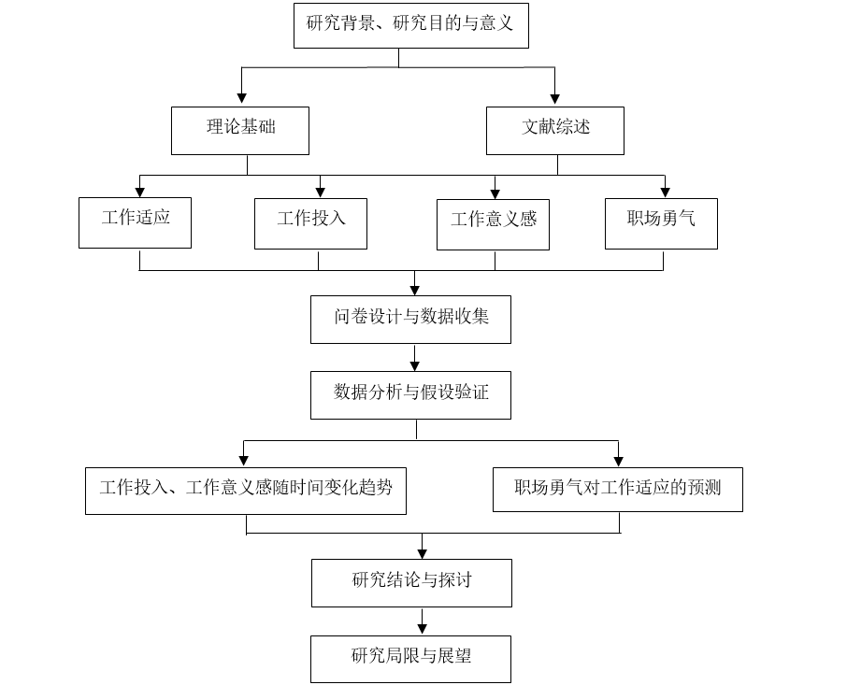

图1-1 研究技术路线图

其次，设计问卷并按时段发放给被试。对于收到的调查问卷，先用SPSS和EXCEL软件对数据进行描述性统计分析、方差分析和相关分析等处理，大概了解问卷收集情况，并做基本的数据清理。之后用Mplus软件检验测量的一致性，以确保数据的质量。再通过建立潜变量增长（LGM）模型，得出新员工工作投入及工作意义感的二次方程，并由此画出两个变量随时间变化的曲线图。最后构建预测模型，并通过图表来更好地展示出勇气高低如何影响工作投入及工作意义感的变化，使研究更加完整全面。

**1.3 研究创新点**

尽管在以往关于工作适应的理论和研究中，已经有提到工作投入和工作意义感可以作为工作适应的变量，但是目前研究更多是用组织社会化过程理论中关于工作适应的相关指标如任务掌握、角色清晰、社会整合、人际关系等，对工作投入和工作意义感研究较少。

回顾以往关于工作适应变量的研究发现，Boswell、Boudreau和Tichy（2005）提出工作适应其中一个结果变量——工作满意度随时间变化大体呈U型曲线模式；谭亚莉（2006）在随后的研究中观察到，任务掌握、角色清晰以及社会整合是先快后慢的二次变化模式；新员工组织承诺则是先慢后快的非线性模式。但迄今为止还没有研究直接测试一个人的工作投入和工作意义感随时间的可变性。而本文将采用纵向研究的方式，以动态的视角研究工作投入和工作意义感，从而得出新员工工作适应的U型变化曲线，刚入职时工作适应水平较高，然后会经历一个低谷期，后续又会有所回升，明确了新员工工作适应的情况，使得工作适应相关研究更加丰富。

对于工作适应情况影响因素的研究，引入了职场勇气作为新员工工作适应的自变量，发现职场勇气对工作适应情况存在正面影响，同工作投入和工作意义感都存在正相关关系，跳出了现有研究大多集中在组织社会化层面的局限。同时，尝试将工作适应同职场勇气的研究联系在一起，提供了新的想法和思路。该结论既丰富了有关工作投入和工作意义感前因变量的研究理论，又为职场勇气增加了一个结果变量相关的理论成果。

此外，以往关于工作适应研究的对象主要是企业职员、外派员工、基层公务员等。此次选用了警察作为研究的对象，将工作适应相关理论引入到警察群体中，关注到了新警察的工作适应情况，拓展了研究的对象和领域。

**2 文献综述**

**2.1 工作适应**

**2.1.1 工作适应内涵**

国内外的学者基于自己的研究视角对于工作适应内涵的界定给出了不同的意见。颜鸾广（2021）将现有的观点进行了整合，并将其大致划分为状态说、过程说、结果说及能力说四种类型，具体如表2-1所示。

表2-1 工作适应内涵分类及代表理论

|  |  |  |
| --- | --- | --- |
| 类型 | 工作适应定义 | 代表人物及理论 |
| 状态说 | 把各个要素都放置到一个平衡的状态中，协调与平衡是其重要内核。 | Aycan（1997） ：将工作适应视为一个动态的、并逐渐步入稳定的状态，即行为和态度朝着适应环境和尽可能减少不确定性的方向改变。 |
| 童辉杰、刘轩（2013）：工作适应是员工与工作环境、工作要求相互作用，保持一致和谐，且尽可能满足彼此需求的一个状态。 |
| 过程说 | 关注新员工在组织中学习和再社会化，将工作适应看作是员工个人同环境互动、不断发展的过程。 | Fisher（1986）：工作适应指的是，新员工不断适应新的环境、增进对工作角色的了解、熟知组织文化，从而让自身更加符合组织要求并胜任工作任务的过程。 |
| 谭亚莉（2006）：站在员工的视角上，将工作适应视为员工逐渐熟悉工作内容，并且在组织中不断学习和改变的过程。 |
| 结果说 | 以Hershenson工作适应模型为代表。 | Hershenson（1996）：从一个发展和系统的视角来综合分析工作适应，认为其是个体因素和工作环境因素相互作用的结果。 |
| 能力说 | 从能力素质维度把握工作适应内涵。 | Pratzner & Ashley（1984）：工作适应是一种不断根据自己的需要改变外部环境，从而使自身更好地迎合工作要求的能力。 |

注：表格由作者整理过往文献所得。

本文确定研究方法的依据之一，就是引用了过程说的观点，将新员工的工作适应看作是一个不断发展的过程，所以更适合用纵向研究进行动态考察。由此确定了纵向研究设计方向及纵向数据处理方法，从而能够更有力的揭示新员共工作适应的发展模式及其影响因素。

**2.1.2 工作适应变量**

Saks & Ashforth（2002）及Bauer （2007）将工作适应变量分为边缘结果及核心结果变量两类；谭亚莉（2002）则将其分为内容变量和结果变量两种。因此，可将工作适应测量变量大致分为工作适应内容（近端结果）和工作适应结果（远端结果）[49]。

1）近端结果变量：

近端结果变量更多会和工作适应内容紧密相连，通常包括工作掌握、角色清晰、人际关系与文化适应、社会整合等。

2）远端结果变量：

工作绩效和离职倾向（行为层面）、工作满意感和组织承诺（心理层面）及人与组织匹配等变量，大都与工作适应本身有着较远的距离，会有不少中介变量在其中起作用，所以常称之为远端结果变量。

新员工工作适应是一个综合的概念，所以用多个指标一起衡量会更加适合（谭亚莉，2006）。在本研究中，笔者选择了工作投入及工作意义感两个变量，以此来描绘新员工的工作适应情况。工作投入能够反映个体同工作角色的结合程度，当工作投入越高时，也就意味着员工付出了更多的精力到本职工作中，通常会表现出更高的绩效，从而很直观地反映员工的工作适应情况。而对于警察这个职业，一方面来讲，它的工作难度较大，极富有挑战性，能够很好地锻炼个人能力，促进个人成长，从工作中获得意义；另一方面，其工作成果也与人民群众的幸福息息相关，能够对社会产生积极的影响，因此选择工作意义感作为警察工作适应情况的研究变量也是比较具备代表性的。

**2.1.3 工作适应影响因素**

国外学者的研究开始得较早，研究结果也更加丰富。Pierre（2005）等发现，新员工的自我效能感越强，工作适应的情况就越好。Major等人则发现新员工如果采取了主动社会化行为，就能够更快适应组织环境并融入其中（Major & Chao， 1995）。Vandenberge则发现了员工-组织的匹配程度越高，他们就越不会有离职的想法（ Vandenberge，1999）。

相比之下，国内学者的研究就显得较为局限，主要集中在组织社会化领域的探索。谭亚莉（2006）在研究中提出，新员工的主动社会化行为会同其工作适应水平呈正相关关系。另外，制度化的社会化策略，会通过刺激员工主动社会化行为的产生，从而让其更快适应工作。牟蕾（2010）用工作掌握、角色行为、人际关系和文化适应的水平来反映员工工作适应情况，从企业层面（组织社会化策略、企业特征）和员工个人层面（主动性为、自我效能感及个体特征）两方出发，探讨了中小企业新员工适应内容及影响因素。

**2.1.4 工作适应变化趋势**

谭亚莉（2006）建立了二阶潜变量增长模型，选择任务掌握、角色清晰和社会整合三个结果变量，发现新员工入职后的工作适应变化趋势大概遵从先快后慢的二次增长形式。新员工的组织承诺感整体会呈现出先慢后快的二次变化模式。工作绩效的变化趋势是线性增长模式。Boswell、Boudreau和Tichy（2005）对其中一个结果变量“工作满意度”展开了讨论，观察其随时间而产生的的变化。研究发现员工对工作的感受呈现出一种普遍的、可预测的模式，即当一个人离开一个组织并加入另一个新组织时，对于工作的满意度将会达到一个初始峰值，随后会下降，即会先经历一个“蜜月期”，之后将伴随着进入到“宿醉期”。

**2.2 工作投入**

工作投入作为工作倦怠的对立面（Maslach et al.，2001），指的是一种正面的、与工作相关的成就感状态，主要包括活力、奉献和专注三个维度（Schaufeli & Salanova；Schaufeli，Salanova，Gonzalez-Romá，& Bakker，2002）。投入是一种持续时间更长、范围更广的情感认知状况，它并不是短暂或者具象的，也不会将重点放在特定的事物、个体或者行为上。

而活力指的是工作中精力高度集中，心理复原能力强，非常乐意在工作中付出体力精力，并且在面对挫折时也能咬牙坚持；奉献精神指的是毫无保留地投身到自己的工作中，并感受到一种意义感、热情、鼓舞、自豪和挑战；专注是指员工忘我地工作，不轻易受到外界的干扰和影响，注意力高度集中。（Maslach，Schaufeli，& Leiter，2001 ）。

赵亦天（2021）在研究中对影响工作投入的变量进行了整理，并将其划分为三类，汇总如表2-2所示：

表2-2 工作投入前因变量汇总

|  |  |
| --- | --- |
| 类型 | 代表人物及理论 |
| 人口统计学特征 | 年龄、受教育水平、婚姻情况（Abbooushi & Suhail，1990）与工作投入成正相关关系 |
| 个体特质 | 心理状态对工作投入存在正面影响（May et al.，2004） |
| 组织支持感和心理资本都能促进工作投入（牛巧红，杨振亚，2014） |
| 经验开放性、外向性、责任心及人际关系敏感性、适应性以及志向都能够预测工作投入情况（Akhtar et al.，2015） |
| 工作相关特征 | 同事及领导的社会支持、上级的监督指导、及时的绩效反馈、工作资源易获得性、技能多样性和工作自主权等都能提高工作投入水平（Schaufeli & Bakker，2004；Bakker & Demerouti，2008；Daria & Sarti，2014；Saariet al.，2017） |
| 工作负载、酬劳、对工作的控制感、团队氛围及价值观等与工作环境的一致性越高， 工作投入就越高（Leiter & Maslach，2001；谭小宏，2012） |

注：表格由作者整理过往文献所得。

员工的工作投入水平越高，通常会对自己的工作和所在的组织有着更正面的感知（Rothbard，2001），也就更满意自己当前的工作。高的工作投入水平也常常预测员工的积极行为，例如表现出更高的组织承诺、创造出更好的绩效（Bakker et al.，2012），并更多地展示出组织公民行为（Kataria et al.，2013）和主动学习行为（Schaufeli & Wilmar，2006）；同时也会减少消极行为，如离职意愿和越轨行为（Schaufeil & Bakker，2004）。

**2.3 工作意义感**

Šverko & Vidović（1995）认为工作意义感概念将由三个主要方面组成：一是，工作中的积极意义。正如Rosso及其同事所指出的（2010），工作意义往往是一种主观体验，即一个人所做的事情具有个人意义。二是，通过工作创造意义。实证研究表明，工作往往是生活整体意义的重要来源（e.g., Steger & Dik，2010）。Steger和Dik（2010）认为工作意义感可能够让人们更加深入地了解自己和这个世界，从而推动个人的发展。三是，“让世界更美好”动机。希望自己能够有能力帮助实现更大利益的想法，始终是与工作意义感的经历有关的（Grant，2007），也就是说如果所从事的这份工作能够给他人以深远的影响，那么它就是有意义的。

从个体层面来看，性格特征可能会影响工作意义感。研究发现积极的情感倾向、意志力、善良等性格特征与工作意义感正相关（Steger et al.，2013；Brit，Adler，& Bartone，2001；Gandal et al.，2005）。此外，研究发现，工作意义感能够促进员工内部动机和工作意志的提升（Allan，Autin，& Duffy，2016）。

从组织层面来看，Wrzesniewski等人（2003）提出与同事及领导多进行互动能有利于工作意义感的提升。而如果员工对组织有归属感、所在的团队中成员都能互相尊重、并能够得到领导的指点，都能获得较高的工作意义感（Blattner & Franklin，2017）。此外，创新的、支援性的、讲道德的组织文化也能让员工感受到归属感以及自己存在的意义，从而增强其工作意义感。（Cardador & Rupp，2011）但是，如若领导采取了辱虐式管理，就会让员工的心理深受伤害，进而认为自己一无是处，从而大大降低了他们的工作意义感（宋萌, 王震, 孙健敏，2015）。

那些认为自己的工作有意义或能为社会、公共利益服务的人，通常有更好的心理调适能力。认为自己工作有意义的人往往会感觉到更加幸福（Arnold，Turner，Barling，Kelloway，& McKee，2007）。认为他们的工作更中心和重要（Harpaz & Fu，2002），更重视工作的人（Nord，Brief，Atieh，& Doherty，1990），报告了更高的工作满意度（e.g.，Kamdron，2005）。认为自己的工作服务于更高目标的人也报告了更高的工作满意度和工作单位凝聚力（Sparks & Schenk，2001）。

**2.4 职场勇气**

从公元前时代的柏拉图（Cooper & Hutchinson，1997）、亚里士多德（Lee，2003）和孟子（Lau，2003）到20世纪早期哲学家和心理学家的测量（e.g.，Lord，1918；Tilich，1952），再到近期的研究（e.g.，Koerner，2014），勇气已经被诸多赞扬和剖析。最早关于勇气的定义来源于亚里士多德，他称勇气为美德，是“人类第一品质”。而孟子则论述了三种勇气类型，提出了“我善养吾浩然之气”的学说，认为应该勇中有怯，勇中有思。

现有文献中将勇气的形式及类型进行大概的分类，主要包括身体勇气，道德勇气、创造勇气以及社交勇气四种类型。职场勇气同样作为勇气的一种，与这些概念有共通之处，但又具备自己的特点。表2-3对四种勇气的概念和内涵进行了区分。

职场勇气由三个基本部分组成，其中“与工作领域相关”是最直接的，指的是行为与工作场所及其利益相关者的相关性，也是区别于其他三种勇气类型的鲜明特点。另外的核心组成部分则包括了行为的风险和价值。

而针对于警察这个群体，王志红（2014）认为勇敢应该包括以下几个层面：一，在危急时刻关头展示出英勇无畏、不惧生死的精神；二，时刻怀揣着克服困难和险境、制胜敌人的勇气和决心；三，具备沉着应战、机敏勇毅、破除困局的本领；四，拥有在克敌制胜的同时也能保全自我的智慧。

表2-3 勇气相关变量汇总

|  |  |
| --- | --- |
| 勇气类型 | 代表人物及理论 |
| 身体勇气 | 履行工作需要克服身体伤害的风险（Lopez & Snyder，2009；Schilpzand，2008）； |
| 在战斗中表现出来的勇气。勇气的最高形式是面对形势的正确态度：不惧怕死亡，但惧怕耻辱（Aristotle）； |
| 道德勇气 | 站出来反对主流情绪，捍卫道德原则，如政治勇气等（May，1975）。 |
| 又称公民勇气，这种形式的勇气提供了一个追求崇高事业和避免指责的机会（Aristotle）。 |
| 创造勇气 | 即发现新的形式、符号及模式，从而创造出一个新的社会（May，1975）。 |
| 社交勇气 | 是一种勇敢的行为，其中涉及的风险可能会损害行为人在他人眼中的自尊。具体包括两种表现形式：（1）可能损害行为人关系的行为（Schilpzand et al.，2015；Worline et al.，2002）；（2）可能损害行为人社会形象的行为，也称为丢脸成本（Gupta et al.，1996；Madzar，2001）。 |
| 职场勇气 | 一种与工作领域相关的行为，它是为了有价值的事业而做的，尽管此时行为人可以感知到重大风险（James & Evan，2017）； |
| 在追求道德目标的过程中，面对风险、威胁或障碍时有意识地采取行动（Koerner，2014）； |
| 不顾挑战事件带来的风险和恐惧，自愿追求有社会价值的目标（Schilpzand et al.，2015）。 |

注：表格由作者整理过往文献所得。

自我效能感，或对个人行动能力的信心，是最常被提出的勇敢行动的个人层面前因（e.g.，Goud，2005；Hannah et al.，2007；Lester et al., 2010；May，Luth，& Schwoerer，2014；Pury et al.，2007；Rachman，1984；Schilpzand et al.，2015；Spreitzer et al.，1997；Worline，2012）。其他人认为，性格特征，例如对经验的开放性、责任心或核心自我评价可能与勇敢的行动直接相关（Hannah et al.，2007；Osswald et al.，2010；Sekerka，McCarthy，& Bagozzi，2011；Shepela et al.，1999）。具有较高的道德标准（e.g.，Faunce et al.，2004；Pury et al.，2014）和对集体福祉威胁的更高意识和责任感（Schilpzand et al.，2015；Simola，2015）也被认为是信念驱动的勇敢行动的相关个体预测因子。Hernandez（2008）指出：“情境支持，创造了使命感和目的感，产生了个人义务感，推动勇敢的行动。”

有很多理论和轶事声称，在一般情况下，勇气对组织或社会都是有益的（Deresciewicz，2014；May et al.，2014）。这可能是因为它可以解决问题、促进创新和创造力、创造积极的社会变革、增加公民行为并创造竞争优势（Berson，Nemanich，Waldman，Galvin，& Keller，2006；Gentile，2011；Hernandez，2008；Howard，Farr，Grandey，& Gutworth，2016；Lester et al.，2010；Vuori & Huy，2016；Worline，Wrzesniewski，& Rafaeli，2002）。此外，勇气行为对学习、创新、个人正义、尊严和福祉都很重要（Simola, 2015）。

之所以选择职场勇气作为预测的自变量主要出于两方面考虑：一方面，是因为警察的工作往往具有高风险性，勇气是他们职场生活中必不可少的特质。在抓捕穷凶极恶的歹徒时，甚至还会面临流血、牺牲的风险。党的十八大以来，就已经有3400余名民警不幸殉职。在处理日常纠纷的过程中，难免会成为纠纷双方的“出气筒”，里外不是人，因此伤害了警民关系。在某些活动的安保过程中，也会出现有人不顾提醒强行冲入警戒线内、甚至还会与现场人员形成肢体冲突等行为。这些都迫使警察必须保持高度紧张，时刻保持警戒状态，不仅要随时准备同歹徒作斗争，还要24小时全天候待命，无论是对身体上还是精神上都是极大的挑战。而这也就要求警察需要具备极大的勇气去应对这些挑战，奋不顾身地投入战斗中，也只有勇敢的人才能更好地胜任警察这份工作。因此，将职场勇气作为研究新警察工作适应的自变量能很好地体现出研究对象的特点，极具针对性。

另一方面，职场勇气与主动性行为类似，都能够让个体积极地应对挑战，更愿意去探索新的、不熟悉的领域。而主动性行为又是工作适应一个重要的前因变量，对工作适应有正向影响。所以，尽管在查找过往文献时并没有发现职场勇气对于工作适应变量影响的相关研究，但也有理由认为职场勇气可以促进工作适应。

**3 理论基础与研究假设**

**3.1 理论基础**

**3.1.1 组织社会化理论**

1）组织社会化内容及模型

当新员工进入一个组织时，通常被描述成从确定到不确定、从知道到不知道、从熟悉到陌生状态的转变（Van Maanen，1977）。正如Katz（1980）所描述的，新员工必须在陌生和模糊的环境中找到秩序，因此常被激励减少不确定性。社会化研究的理论和概念基础是不确定性减少理论（Lester，1987）。

社会化主要被描述为一个学习过程，新员工要想成为适合组织的、有效的一员时，就需要获得各种类型的信息和知识（Klein & Weaver，2000）。组织社会化也被认为是新员工加入组织并开始收集相关信息的适应过程，通过这种方式的学习，希望新员工能够胜任组织交付的工作（Fisher，1986）。

Bauer和Bodner等人（2007）将社会化研究整合到适应的前因与结果模型中（如图3-1）。模型将角色清晰、自我效能和社会接受度作为新员工适应的关键指标。前因变量包括个体层面的员工信息搜寻行为和组织层面的社会化策略，结果变量包括工作绩效、对工作的满意程度、组织承诺履行、留任意愿及离职率[20]。

新员工信息搜寻

组织社会化策略

新员工适应

角色明晰（+）

自我效能感（+）

社会接受度（+）

结果

绩效（+）

工作满意度（+）

组织承诺（+）

留任意愿（+）

离职率（–）

图3-1 社会化过程中的新员工适应模型（Bauer，Bodner et al. ，2007）

Saks和Gruman（2007）分析了五种社会化实践（定向项目、培训项目、社会化策略、工作特征和社会化代理人）之间的联系，以及社会化文献中研究的近端和远端社会化结果，构建了相关模型，如图3-2所示。该模型显示，社会化实践对远端结果有直接影响，并通过近端结果产生间接或中介影响。

社会化实践

1.定向计划

2.培训计划

3.社会化策略

4.工作特点

5.社会化媒介

新员工适应

1.工作掌握

2.角色明晰

3.社会接受度

4.自我效能感

5.符合认知

6.学习

7.焦虑

社会化结果

1.工作满意度

2.组织承诺

3.离职意愿

4.离职率

5.工作绩效

6.角色定位

7.压力

图3-2 社会化实践、新员工适应和社会化结果模型（Saks & Gruman，2007）

Saks和Ashforth（1997）开发了一个组织社会化模型（见图3-3）,信息和学习是其重点，其他部分包括信息和学习的前因，及受两者影响的近端和远端结果。

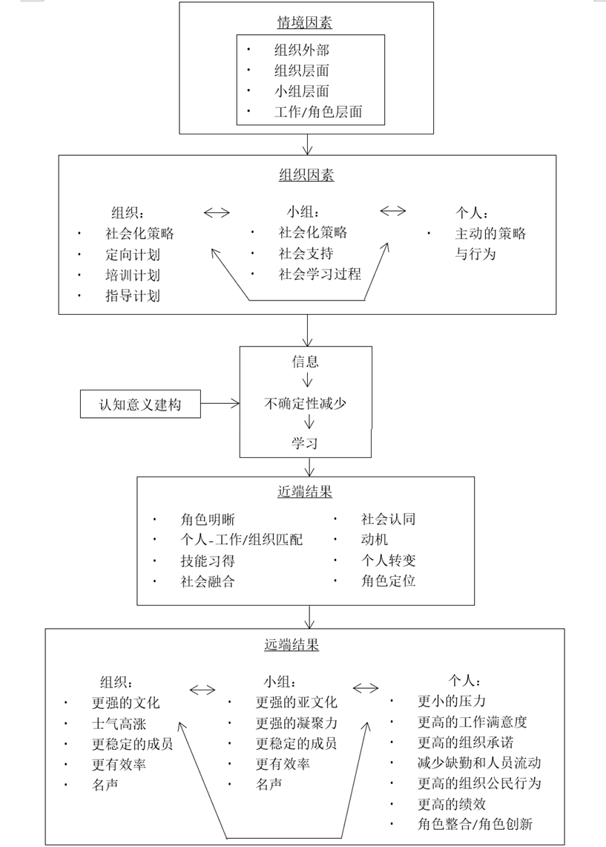

图3-3 组织社会化的多层次过程模型（Saks & Ashforth，1997）

2）组织社会化过程

社会化过程共包含预期社会化、适应和角色管理3个阶段（Feldman，1976）。这3个阶段是递进发展的，换而言之，就是上一个阶段的进展都会对下一阶段的结果产生作用，且每个阶段都有自己特有的标准来对进展结果进行评判。预期社会化阶段囊括了新员工在加入组织之前进行的所有学习活动（Van Maanen，1975；Clausen，1968；Brim & Wheeler，1966）。在这一阶段，个人的主要活动是形成对工作的期望-与潜在雇主传递、接收和评估信息-做出就业决策。在这个阶段有两个表明社会化进程的过程变量，即现实主义（个人对组织中真实情况充分和准确了解的程度）和一致性（组织资源、个人需求和技能相互满足的程度）；适应是社会化过程的第二阶段，主要包括相遇（encounter）阶段（Porter，Lawler & Hackman，1975；Van Maanen，1975），以及改变、获得和蜕变的部分阶段。新员工在这个阶段主要从事四项活动：学习新的工作、与同事建立社交关系、清楚知道自己在组织中的位置及扮演的角色、判断自己未来的前途。衡量该阶段的指标包括投入工作、加入团体、角色定义、评价的一致性4个[16]；第三个阶段是角色管理阶段。在这个阶段，新员工要兼顾工作与家庭生活，并设法解决自己的小组同其他小组之间的冲突。四个变量被确定为社会化的可能结果，即总体满意感、相互影响、内部工作动机和工作投入[16]。

组织社会化的过程以及结果的好坏都对新员工工作适应有着重要的影响，不少学者都将其结果作为工作适应内容的一部分。而工作投入和工作意义感作为员工工作适应情况的重要核心变量，也可以作为组织社会化的结果变量，从而很好地反映员工组织社会化的情况。此外，有些学者认为，新员工工作适应可以视为一个“再社会化”过程，所以组织社会化的进程也能为新员工工作适应的进度和变化趋势提供参考。

**3.1.2 积极情绪“拓展-建构”理论**

国内学者高华（2012）曾将积极情绪“拓展-建构”理论应用到警察心理行为训练中。根据公安民警必备的素质，如环境适应、勇敢精神、团队合作、人际沟通、思维创新、应对挫折等设置相应的情景训练内容[31]，从而提升心理训练的效果，让警察能够拓展提升其心理品质。

Luthans（2002）呼吁“发展积极导向相关的人力资源优势和心理能力的研究，让他们能够被测量、开发并得到有效的管理，从而增加组织的效能”。而Fredrickson（1998）综合了前人的成果总结出来的“拓展-建构”理论，是积极情绪理论中极为重要的一则。该理论认为积极的情绪，如快乐、兴趣、满足和爱等，既拓宽了个人瞬间的思想-行动能力，又反过来构建了个人持久的资源，也能提升个人的幸福感，即积极情绪具有拓展、建构及缓释功能[21]。

积极情绪的拓展功能主要从以下方面展示出来：一，积极情绪会扩大个体的注意力范围，从而获得更广泛的知识；二，积极情感的人通常会提供更不寻常的认知关联，创建更具包容性的认知类别，并在创造性思维测试中表现更好，即积极情绪能拓展认知能力；三，积极的情感状态会引发不寻常的、更加多样的行为，而不是典型的或一致的行为，即积极情绪能拓展行动范围。

积极情绪的建构功能体现如下：相较于消极情绪会带来直接的、暂时的利益，积极情绪会建立起身体、智力、心理和社会等持久性资源，完成了建构的资源能够长时间存储，在日后进行提取，帮助改善个体的适应情况。

缓释功能是从拓展和建构功能引申出来的。当个体出现了消极情绪，并且影响到他的行为时，积极情绪就会发挥缓释功能，安抚自主神经系统，让个体归于安定。当人的心跳开始加快、血压开始升高时，积极情绪能起到缓和作用；同时，在个体产生了消极情绪后，积极情绪会对个体的思维和行为进行调整，让他们恢复到原来的灵活程度。

积极情绪“拓展-建构”理论为研究职场勇气对新员工工作投入和工作意义感的预测效应提供了基础，换而言之，就是勇气可以视作为员工的一种积极情绪，它能够在新员工工作适应的过程中发挥其拓展、建构及缓释功能，影响工作适应情况，为职场勇气的预测效应提供了理论支撑。

**3.2 研究假设**

**3.2.1 工作投入**

在前人关于工作投入的研究中，还没有涉及到其随时间变化趋势的内容。但是工作投入被确定是社会化可能的结果，因此它的发展过程可以参考员工社会化的进程。在预期社会化阶段中，新人主要会形成对工作的期望。在刚从学校出来步入职场时，想着自己学习了这么多的知识终于能够派上用场，心中大概率是很兴奋激动的。对于新工作也总是抱着乐观积极的心态，一来是因为刚入职场，对各项事务都比较好奇，工作的新颖性将促进最初的“蜜月”；二来也是希望自己能够在刚进组织时好好表现，给上级留下好的印象，让自己日后的职场之路走的更加顺畅。因此，在最开始的阶段，新员工会更加乐意投入较多的时间和精力到工作中，从而呈现出一个初始的峰值。

到了适应阶段，新员工开始接手新的任务并逐步明确在组织中的角色，也开始将实际工作的经历同之前的期望进行比较。随着在组织中承担了更多的任务，难免会遇到难题和困境，预期的效果很可能难以实现，工作的积极性就会随之降低，投入变少，甚至出现偷懒耍滑的现象，从而工作投入水平会进入一个低谷期。

随后的角色管理阶段，因为在组织中待得时间更长，经过了培训、教育等方式，加深对于组织规范、价值观、工作职责和工作重点的理解，感知到的不确定性逐渐减少，慢慢开始适应职场生活，也积累了不少经验，掌握了适当的技巧和规律，能够比较从容地应对各项问题，个人也变得更加安定，工作投入的程度就会有所提高，就会呈现出低谷之后的回升态势。

**3.2.2 工作意义感**

刘婕和李军（2022）在调查中认为，员工工作意义感是动态的，它不仅仅取决于静态的工作特征和自我价值观模式，而且很大程度上受制于企业的环境。这种意义感是稍纵即逝的，会随着工作环境不同而改变。当他们感觉到工作可以使自身和周围更广泛的世界和目标产生联系，从而产生实质性和超越性变化后，他们就感受到了工作意义感。与工作投入类似，同样作为工作适应的变量，工作意义感的变化趋势也可以参考组织社会化理论。

在预期社会化阶段，新员工总是会对自己的新工作抱有较高的期待。特别是对于警察这份职业而言，新警大都是怀揣着为甘于奉献的心态，时时刻刻想着为国家事业服务、为人民群众服务，所以在入职初期肯定为自己的职业感到光荣，认为自己的工作意义重大。再加上社会舆论的影响，在大多数人心目中，人民警察象征着光明、正义，呈现的总是积极向上、坚强勇毅的形象。这些都会让新警在这个阶段感受到较高的工作意义感，由此出现了最初的峰值。

在适应阶段，往往包含了新员工的获得和蜕变的过程。在真正接触到工作内容后，新警察可能会发现实际同自己的想象有着较大出入，并不能很好地感知到自己的工作对这个世界创造了什么价值。又因为工作难度通常比较大，难以获得比较完美的结果，所以也不太容易从工作本身感受到意义感，受到的打击越多，就越觉得这份工作没有意思，从而导致了这个阶段工作意义感水平的下降趋势。

角色管理阶段，随着接触这份工作的时间变长，特别是新警察会在警队中接受思想理论教育，政治、理论、思想意识、职业道德、社会公德等方面的觉悟得到不断地提升，工作态度在长时间的学习中得以端正，因此会重新强烈地感受到这份工作的意义。此外，在这阶段会处理同小组成员间的冲突，当新人能够渐渐融入集体中，同集体中的同事朋友互相帮助，或许也就会觉得自己的工作还是挺有意义的，由此出现了后续的上升趋势。

因此，基于对以往文献的总结并结合现状加以考虑，提出以下假设：

假设1（H1）：新警察在入职一年内工作投入趋势大致呈现U型曲线变化，即先出现一个初始峰值，然后下降至一个低谷，触底后再呈现上升趋势；

假设2（H2）：新警察在入职一年内工作意义感趋势大致呈现U型曲线变化，即先出现一个初始峰值，然后下降至一个低谷，触底后再呈现上升趋势。

**3.2.3 职场勇气的预测效应**

根据积极情绪“拓展-建构”理论可以得知，积极情绪会表现出拓展、建构以及缓释功能，从而对个人产生影响。积极情绪具备拓展功能，能够拓展个人的认知能力和范围，从而能够更快捷便利地获取知识和信息。而在社会化视角下，新员工工作适应最当先的就是信息搜索行为，即新员工为了减少不确定性，而尽力地搜寻和汇集工作和组织的信息，并在此过程中建立起对于这份工作的认识（刘凤英，牟蕾，2010）。勇气作为一种积极情绪，拓展了新员工搜索信息的能力，也让新员工更加愿意去开拓未知的领域，从而让他们能够学习到更多的技巧和经验，熟悉工作内容和流程，从而获得更好的工作适应体验。

积极情绪的建构功能，能够增强个体如身体、心理、社会资源等方面的资源。勇敢的人往往会对自己更有信心，具备更高的自我效能感，心理承受能力以及抗压能力都会更好，在面对困难时能更快地调节自己的心理，尽管遭受挫折，也能较为迅速地恢复过来。勇气更高的人通常也会更热情，更乐于与人交流，从而收获更多的朋友，丰富了自己的人脉资源。而这些都对工作适应有积极的影响。

积极情绪的缓释功能，能够缓和甚至消除由消极情绪产生的某些行为特征，减轻了消极情绪对于身体上以及精神上的束缚。例如，当新警察面临十分危急甚至是关乎个人性命安危的关头时，恐惧的情绪可能会让新警产生逃跑的想法，而勇气作为积极情绪就会帮助消除这种行为趋势，让新警不再害怕困难和风险，减少在工作适应过程中遇到的障碍。而当新警出现消极情绪后，勇气也会进行修复，缓解在工作中承受的心理压力，从而让新警更加平稳地度过工作适应的低谷期。

此外，根据本土心理资本量表，勇敢被包含在事务型心理资本中[40]。心理资本是有着正面引导意义的、被认为值得发展研究的、且能帮助企业长时间保有人才竞争优势的新型战略资源之一，其与工作满意度和承诺的增加、缺勤率的减少、离职率的降低、压力的减少以及领导技能的提高之间都存在正相关关系（e.g.，Sweetman & Luthans，2010；Avey，Luthans，& Jensen，2009；Abdullah，2009），但同职业倦怠则呈负相关关系（Amornpipat，2019）。赵恒亦（2016）将本土心理资本量表应用到基层民警群体中，发现心理资本会促进民警绩效的提升，一定程度上呈现出对绩效的预测效应。

由此可见，工作绩效、组织承诺及工作满意度作为工作适应重要的变量，都发现了心理资本对它们的预测作用，而事务型心理资本恰好包括了自信勇敢层面，因此有可能会发现职场勇气对于工作适应的预测效应。综上所述，作出假设如下：

假设3a（H3a）：职场勇气随着时间推移将促进新警察工作投入的趋势，即具备较高职场勇气的警察在入职时工作投入水平较高，随后会经历更大的波动，且整体水平会更高；

假设3b（H3b）：职场勇气随着时间推移将促进新警察工作意义感的趋势，即具备较高职场勇气的警察在入职时工作意义感水平较高，随后会经历更大的波动，且整体水平会更高。

整理所有的假设，构建研究模型如图3-4所示：

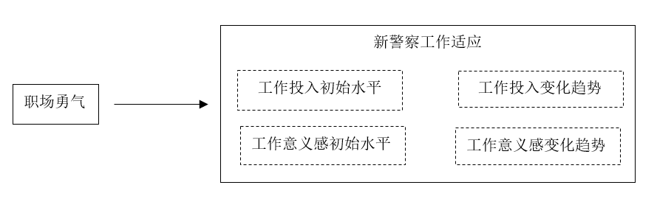

图3-4 研究模型

**4 研究设计**

**4.1 被试与程序**

此次研究采用的是随机抽样调查方法，调查对象是从浙江警校毕业新入职的警察，对他们入职一年内的情况进行跟踪调查，共进行四轮测试。对于工作适应情况的调查，分别在新警入职3个月（T1）、6个月（T2）、9个月（T3）及12个月（T4）四个时间节点发放问卷；职场勇气则选择在入职3个月（T1）时候进行测量。在每次测试过程中，通过发送网上链接的方式给到新警察，提前告知被试需要按照自己的实际情况认真填写，由他们自行独立完成作答。此外，为了保证尽可能回收到更多的问卷，会请求相关部门负责人在截止日期前发信息提醒。

第一次收集到的问卷共208份，随后的三次测试因为工作调动等原因流失了104人，最终有效问卷共计104份。有效被试包括男性85人（82%）、女性19人（18%）。男女比例虽然不太均衡，但考虑到调查对象是警察这一特殊性，所以样本在一定程度上还是具备代表性的。

由于纵向数据在收集时，出现了被试流失的情况，因此用SPSS软件对数据进行卡方及独立样本t检验。结果显示，中途退出的被试与继续参与调查的被试，性别比（*χ² (1)* = 0.309，*ns*），*p* = 0.578 ＞ 0.05，表明差异无统计学意义。而第一次测试的工作投入（*t*(206) = -1.269，*ns*），*p* = 0.206 ＞ 0.05、工作意义感（*t*(206) = -1.781，*ns*），*p* = 0.014 ＞ 0.05及职场勇气（*t*(206) = -1.004，*ns*），*p* = 0.076 ＞ 0.05均未呈现出明显差异，说明被试流失并不属于结构化流失情况。

**4.2 研究工具**

测量职场勇气所用的量表是由勇气 trait courage量表（Norton & Sweiss，2009）改编，变成workplace courage。因为本研究想探讨的是新员工积极的行为，并从积极心理学的角度去验证勇气对工作适应的影响，所以删除跟fear 相关的题目，且只包括正向题。量表采用李克特 7 点量表进行计分，其中 1 代表非常不同意，7 代表非常同意。量表一共有3个题项，如“我在行动上很勇敢”等。Cronbach’s α值为0.982，说明量表信度较高。

新员工工作投入用的是The short-version of the Utrecht Work Engagement Scale （UWES；Schaufeli & Bakker，2003）量表进行测量，从而看出员工是否能很好地适应新环境，对工作抱有热情和兴趣。从量表中活力、奉献和专注三个维度中各选了一题作为问卷，如“在工作中，我感觉到充满精力”等。量表采用李克特 7 点量表进行计分，其中 1 代表非常不同意，7 代表非常同意。四个时间点测量的信度分别为0.954、0.972、0.982及0.973，说明量表具备良好信度。

测量工作意义感用的是The Work and Meaning Inventory（ Steger，Dik，& Duffy，2012）量表，包括了工作中的积极意义、通过工作创造意义以及让世界更美好的动机3个维度，一共包括了10道题，如“我做的不仅仅是份工作，而是服务于更高大的目的”等。量表采用李克特 7 点量表进行计分，其中 1 代表非常不同意，7 代表非常同意。四个时间点测量的信度分别为0.954、0.972、0.982及0.973，说明对同一对象重复进行测量时，得出来的结果具备较高的一致性，测量数据较为可靠。

**4.3 数据分析**

**4.3.1 分析思路**

采用SPSS25.0和Mplus7.0进行统计数据分析，潜变量增长建模采用极大似然估计，具体思路如下：

首先，采用卡方检验对中途退出的被试和未退出的被试进行性别比的差异评估；使用独立样本t检验对流失的被试和继续测试的被的人口学变量以及工作投入、工作意义感和职场勇气进行差异评估。

其次，对收集到的数据进行信效度检验。

再者，进行描述统计并得出变量间的相关系数，观察工作投入和工作意义感的发展趋势及与职场勇气之间的相关关系。

然后，对四次测量的工作投入和工作意义感分别算出均值，作出均值变化图，以此确定应该建构线性无条件潜变量增长模型或是非线性无条件潜变量增长模型，考察工作投入和工作意义感的发展是呈现哪种变化模式，以及不同个体的工作投入和工作意义感原始水平和变化率是否存在差异。通过建立LGM模型画出变化曲线并作出预测。

最后，将职场勇气作为协变量，构建条件潜变量增长模型，观察职场勇气是否会预测工作投入和工作意义感发展趋势和变化速度。

**4.3.2 潜变量增长模型**

潜变量增长模型（Latent Growth Modeling，LGM）是由McArdle（1988）、Meredith和Tisak（1990）在结构方程模型的研究基础上提出来的。以往的数据分析方法，如重复测量方差分析、协方差分析等，都只看到了整体的变化趋势，而LGM模型能够同时对个体和总体的发展过程进行观测，表现出其独特的优势。不仅如此，LGM模型还可以分析个体之间是否存在差异，并为下一步研究差异原因提供了基础。

在构建LGM模型时会有截距因子和斜率因子两个潜在变量。截距因子指的是测量变量的初始水平，是一个常数；斜率因子因子指的是测量变量的变化率，通常会赋予恰当的载荷因子以便更好地解释模型。

而在实际分析数据的过程中，某些测量对象的变化趋势很有可能是非线性的。这个时候就可以先算出各时间段均值，并用均值作出变化图以更直观地观察趋势。如果发现不符合线性形态，就考虑增加二次项或是更高阶的项。

虽然LGM模型表现出了一定优于其他分析方法的特性，但是也存在一些缺点。例如，为了保证数据分析和结果的准确性，常常会需要比较大的样本量；同时，它也要求变量测试的时间间隔是一致的，而且当测量对象随时间变化不够明显时，采用LGM方法的优势也就体现不出来了。

**5 研究结果**

**5.1 数据检验**

**5.1.1** **信效度检验**

对量表进行效度检验，以验证其结构归类是否合理，主要根据KMO值及Bartlett球形检验值进行检验。KMO值结果如表5-1所示，值均大于0.7，说明能够做因子分析。再看Bartlett球形检验值，结果如表5-1所示，*p*值均小于0.01，说明各题间相关系数显著，适合做因子分析。

表5-1 研究量表的效度检验表

|  |  |  |  |  |
| --- | --- | --- | --- | --- |
| Variable | KMO | *df* | χ2 | *p* |
| WE 1 | .770 | 3 | 324.317 | .000 |
| WE 2 | .780 | 3 | 422.527 | .000 |
| WE 3 | .780 | 3 | 504.025 | .000 |
| WE 4 | .751 | 3 | 439.579 | .000 |
| WM 1 | .887 | 45 | 2239.237 | .000 |
| WM 2 | .925 | 45 | 1974.737 | .000 |
| WM 3 | .923 | 45 | 1767.042 | .000 |
| WM 4 | .882 | 45 | 1512.458 | .000 |
| WPC 1 | .768 | 3 | 518.098 | .000 |

注：WE表示工作投入；WM表示工作意义感；WPC表示职场勇气。字母后面的数字后缀表示测量的时间点T1-T4。

**5.1.2 描述性统计和相关系数**

描述性统计和相关性如表5-2所示。此外，对工作投入和工作意义感四次测量的值之间都存在显著的相关关系，体现了较高的一致性。而在所有四个测量阶段中，职场勇气与工作投入程度显著相关，说明勇气高低很可能与工作投入程度变化紧密相关；同时，与工作意义感前三次测量中都显著相关，与第四次测量结果相关度略低，但总体来看，还是可以预测勇气会影响工作意义感的变化。

表5-2 研究变量的平均值、标准差和相互关系（*N*=104）

|  |  |  |  |  |  |  |  |  |  |  |  |
| --- | --- | --- | --- | --- | --- | --- | --- | --- | --- | --- | --- |
| Variable | *M* | *SD* | 1 | 2 | 3 | 4 | 5 | 6 | 7 | 8 | 9 |
| 1.WE 1 | 6.266 | 1.040 | 1 |  |  |  |  |  |  |  |  |
| 2.WE 2 | 6.074 | 1.301 | .419** | 1 |  |  |  |  |  |  |  |
| 3.WE 3 | 5.670 | 1.418 | .409** | .683** | 1 |  |  |  |  |  |  |
| 4.WE 4 | 6.035 | 1.291 | .351** | .605** | .614** | 1 |  |  |  |  |  |
| 5.WM 1 | 6.083 | 0.768 | .785** | .201* | .269** | .253** | 1 |  |  |  |  |
| 6.WM 2 | 5.909 | 0.927 | .461** | .838** | .555** | .428** | .254** | 1 |  |  |  |
| 7.WM 3 | 5.718 | 0.980 | .430** | .637** | .799** | .492** | .353** | .571** | 1 |  |  |
| 8.WM 4 | 5.964 | 0.842 | .336** | .503** | .510** | .792** | .357** | .388** | .550** | 1 |  |
| 9.WPC 1 | 6.334 | 0.963 | .790** | .202* | .219* | 0.18 | .807** | .229* | .271** | .212* | 1 |

注：** *p* < 0.01；* *p* < 0.05。可靠性系数沿对角线显示。WE表示工作投入；WM表示工作意义感；WPC表示职场勇气。字母后面的数字后缀表示测量的时间点T1-T4。

**5.1.3 一致性检验**

在进行假设验证前，作为一个纵向研究，需要检验变量在不同次测量中是否具有一致性。因此，用Mplus软件检验工作投入的形态等值（Configural invariance）、单位等值（Metric invariance）及尺度等值（Scalar invariance）三个拟合指标，分别观察潜变量的模式是否一致、度量的东西是否一样以及变量的截距是否跨组等值。具体结果如表5-3所示，可以看出三个观察值的比较拟合指数（CFI）均大于0.95，且单位等值及尺度等值的*p*值均小于0.01，说明对样本量并不敏感，表现出较高的一致性。

表5-3 工作投入一致性拟合指标

|  |  |  |  |  |  |  |  |  |  |
| --- | --- | --- | --- | --- | --- | --- | --- | --- | --- |
| Model | *df* | χ2 | SRMR | RMSEA | TLI | CFI | D*df* | Dχ2 | *p* |
| 1. 形态等值 | 30 | 61.92 | 0.028 | 0.101 | 0.96 | 0.98 | — | — | — |
| 2. 单位等值 | 36 | 72.73 | 0.050 | 0.099 | 0.97 | 0.98 | 6 | 10.81 | <.01 |
| 3. 尺度等值 | 42 | 78.05 | 0.054 | 0.091 | 0.97 | 0.98 | 6 | 5.32 | <.01 |

注：SRMR = standardized root mean residual（标准化均方根残差）；RMSEA = root-mean-square error of approximation（近似误差均方根）；TLI = Tucker-Lewis index（塔克刘易斯指数）；CFI = comparative fit index（比较拟合指数）。

工作意义感在多次测量中的一致性检验与上述过程类似。具体结果如表5-4所示。从表中可以看出三个观察值的比较拟合指数（CFI）均大于0.95，而且单位等值及尺度等值的*p*值均小于0.01，说明对样本量并不敏感，表现出较高的一致性。

表5-4 工作意义感一致性拟合指标

|  |  |  |  |  |  |  |  |  |  |
| --- | --- | --- | --- | --- | --- | --- | --- | --- | --- |
| Model | *df* | χ2 | SRMR | RMSEA | TLI | CFI | *df* | χ2 | *p* |
| 1. 形态等值 | 48 | 100.09 | 0.061 | 0.102 | 0.95 | 0.96 | **—** | — | — |
| 2. 单位等值 | 54 | 111.94 | 0.091 | 0.133 | 0.95 | 0.96 | 6 | 11.85 | <.01 |
| 3. 尺度等值 | 60 | 126.96 | 0.115 | 0.104 | 0.95 | 0.95 | 6 | 15.02 | <.01 |

注： SRMR = standardized root mean residual（标准化均方根残差）；RMSEA = root-mean-square error of approximation（近似误差均方根）；TLI = Tucker-Lewis index（塔克刘易斯指数）；CFI = comparative fit index（比较拟合指数）。

**5.2 假设验证**

**5.2.1 工作投入**

为了验证假设1，先对新警察工作投入四次测量的结果做主体内对比检验，得出工作投入的二次项显著，值为0.002，所以工作投入随时间变化应遵从二次曲线模式，并假设工作投入的基本方程如下（方程5-1）：

$Y_{e}=β_{0}+β_{1}*x+β_{2}x^{2}$ (5-1)

其中 $Y_{e}$ 表示总体工作投入程度，*x*是时间编码（即1、2、3、4）， $β_{0}$ 表示平均截距水平，即工作投入的初始状态； $β_{1}$ 表示主体的总体坡度或线性变化率； $β_{2}$ 表示非线性变化率（即二次曲线）。

之后，通过Mplus软件构建LGM模型，考察潜变量均值和方差的显著性，模型如图5-1所示。工作投入初始值（截距）、变化率（斜率）及二次项的均值和方差结果如表5-5所示。结果表明：新警察在刚进入组织的工作投入水平有显著差异，总体而言，他们在工作初期会出现一个下降的趋势，随着时间推移，又会继而出现上升趋势。此外，截距和斜率的方差都是显著的，由此可知工作投入的初始水平和随时间变化率在个体间是存在显著差异的。

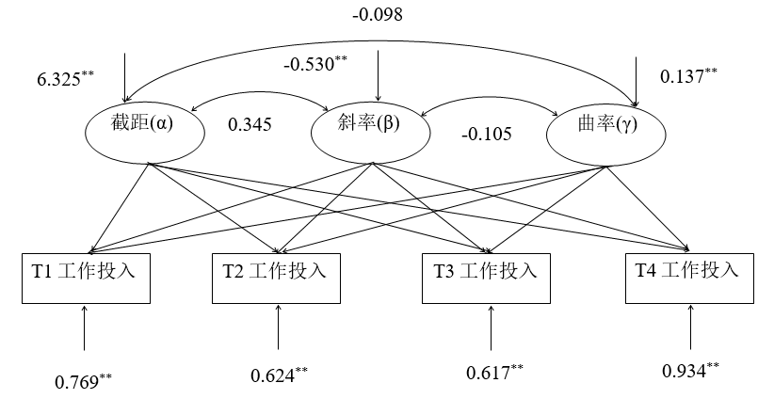

图5-1 新警工作投入模型图

表5-5工作投入的截距、斜率和平方的均值和方差

|  |  |  |  |  |
| --- | --- | --- | --- | --- |
|  | 变量 | 估算值 | 标准误差 | *p* |
| 平均值 | 截距 | 6.325 | 0.10 | <.01 |
| 斜率 | -0.530 | 0.15 | <.01 |
| 二次项 | 0.137 | 0.05 | 0.03 |
| 方差 | 截距 | 0.306 | 0.37 | 0.41 |
| 斜率 | 0.463 | 0.55 | 0.40 |
| 二次项 | 0.020 | 0.05 | 0.66 |
|  |  |  |  |  |

将均值分别代入方程5-1中 $β_{0}$- $β_{2}$ 处，进一步得出工作投入二次方程如下（方程5-2）：

$Y_{e}=6.325-0.53x+0.137x^{2}$ (5-2)

又将描述统计所得四个时间段的工作投入均值依次代入自变量处，构建出最终的二次曲线如图5-2所示。从图中可清晰看出，新警察在刚入职3个月（T1）时，工作投入程度最高；随后逐渐降低，到了入职9个月时（T3）达到了低谷；但之后在入职一年时（T4）出现了一定的回升。与假设1预测的结果相符合，则假设1成立。

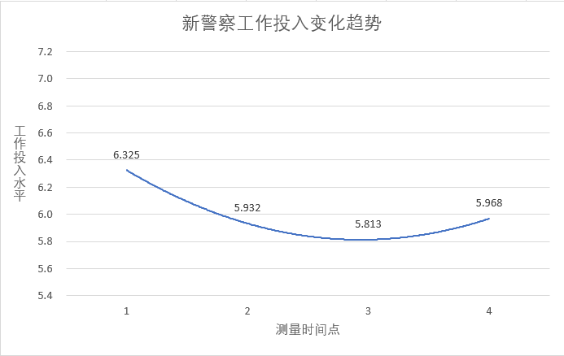

图5-2 新警工作投入变化趋势图

**5.2.2 工作意义感**

假设2的验证过程与假设1相类似。根据主体内对比检验结果显示，工作意义感的二次项显著，具体值为0.005。由此判断，新警工作意义感随时间变化趋势将近似于U型二次曲线。

根据上面分析可知工作意义感变化可能成二次线性模式，因此假设工作意义感的基本方程如下（方程5-3）：

$Y_{m}=β_{3}+β_{4}*x+β_{5}x^{2}$ (5-3)

其中 $Y_{m}$ 表示总体工作意义感程度， $x$ 是时间编码（即1、2、3、4）， $β_{3}$ 表示平均截距水平，即工作意义感的初始状态； $β_{4}$ 表示主体的线性变化率； $β_{5}$ 表示非线性变化率（即二次曲线）。

之后，通过Mplus软件构建LGM模型，模型如图5-3所示。工作意义感初始值（截距）、变化率（斜率）及二次项均值和方差如表5-6所示。结果表明：新警察在刚进入组织的工作意义感水平有显著差异，总体而言，他们在工作初期会出现一个下降的趋势，随着时间推移，又会继而出现上升趋势。且由于截距和斜率的方差都是显著的，所以不同个体的工作意义感初始水平和随时间变化率会各有不同。

-0.394**

6.120**

-0.063

0.114**

0.280

-0.110

0.626**

0.388**

0.386**

0.025

截距(α)

斜率(β)

曲率(γ)

T1工作意义感

T2工作意义感

T3工作意义感

T4工作意义感

图5-3新警工作意义感模型图

表5-6工作意义感的截距、斜率和平方的均值和方差

|  |  |  |  |  |
| --- | --- | --- | --- | --- |
|  | 变量 | 估算值 | 标准误差 | *p* |
| 平均值 | 截距 | 6.120 | 0.07 | <.01 |
| 斜率 | -0.394 | 0.12 | <.01 |
| 二次项 | 0.114 | 0.04 | <.01 |
| 方差 | 截距 | -0.040 | 0.20 | 0.84 |
| 斜率 | 0.246 | 0.31 | 0.43 |
| 二次项 | 0.048 | 0.03 | 0.07 |
|  |  |  |  |  |

将均值分别代入方程5-3中 $β_{3}$- $β_{5}$ 处，进一步得出工作意义感二次方程如下（方程5-4）：

$Y_{m}=6.12-0.394x+0.114x^{2}$ (5-4)

又将描述统计所得四个时间段的工作意义感均值依次代入自变量处，构建出最终的二次曲线如图5-4所示。从图中可清晰看出，新警察在刚入职3个月（T1）时，工作意义感程度最高；随后逐渐降低，到了入职6-9个月期间（T2-T3）达到了低谷；但之后在入职一年时（T4）出现了一定的回升。与假设2预测的结果相符合，由此可知假设2成立。

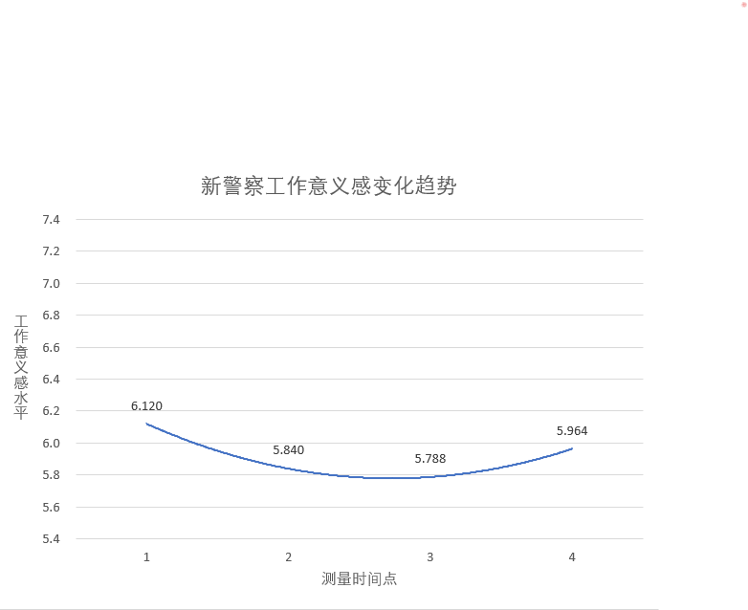

图5-4 新警工作意义感变化趋势图

接下来开始验证假设3。具体的做法是：先以职场勇气平均值作为对照组，在此基础上加上一个标准差作为高勇气人群的代表，减去一个标准差作为低勇气人群的代表，得出三个职场勇气的值WPC、WPC+SD及WPC-SD；然后，通过Mplus软件运算出职场勇气对工作投入及工作意义感截距、斜率和二次项的影响系数；接着，在方程5-2的基础上，将影响系数一一对应赋值，其中高勇气人群是加上职场勇气标准差*影响系数，低勇气人群是减去职场勇气标准差*影响系数，由此得出新的截距、斜率和二次项系数，构建出全新的方程。最后，将四个时间节点代入上述方程中，得出工作投入及工作意义感四次的测量值，并以此为基础，画出变化的折线图，从而清楚地对比出高勇气和低勇气人群工作投入和工作意义感不同的变化方式。

**5.2.3 职场勇气对工作投入变化的预测**

用Mplus软件构建预测模型，得出职场勇气对工作投入截距、斜率和二次项的影响系数分别是0.846（*p* = .000）、-0.577（*p* = .000）和0.133（*p* = .003），说明职场勇气对工作投入的三个系数影响都很显著。模型如图5-5所示。

0.920*

3.157**

-0.711*

-0.036

0.110

-0.179

职场勇气

0.846 **

0.133 **

-0.577 **

0.132

0.725**

0.561**

0.167*

截距(α)

斜率(β)

曲率(γ)

T1工作投入

T2工作投入

T3工作投入

T4工作投入

图5-5 新警职场勇气对工作投入预测模型图

由方程5-2可知，工作投入原始截距、斜率和二次项分别为6.325、-0.530及0.137。职场勇气的平均值为6.333，标准差为0.963，由此定义职场勇气对照组的值（WPC）为6.333，高勇气人群的值（WPC+SD）为7.296，低勇气人群的值（WPC-SD）为5.370。将影响系数赋予到三项中，计算高勇气人群的截距、斜率和二次项。结果如表5-7所示。

表5-7高勇气和低勇气人群工作投入截距、斜率和平方对比

|  |  |  |  |  |
| --- | --- | --- | --- | --- |
|  | 参数 | WPC-SD | WPC | WPC+SD |
| 平均值 | 截距 | 5.510 | 6.325 | 7.140 |
| 斜率 | 0.026 | -0.530 | -1.086 |
| 二次项 | 0.009 | 0.137 | 7.140 |

注：WPC-SD指的是低勇气人群；WPC指的是对照组人群；WPC+SD指的是高勇气人群。

由此得到高勇气和低勇气工作投入方程（方程5-5、5-6）， $Y_{eh}$、 $Y_{el}$ 分别代表高勇气和低勇气警察的工作投入水平，e代指工作投入，h代指高职场勇气水平，l代指低职场勇气水平：

$Y_{eh}=7.14-1.086x+0.265x^{2}$ (5-5)

$Y_{el}=5.51-0.026x+0.009x^{2}$ (5-6)

将四个时间点分别代入上面两个方程得出：高勇气人群工作投入T1-T4取值为7.140、6.319、6.028、6.267；低勇气人群工作投入T1-T4取值为5.510、5.493、5.494和5.513。由此作出勇气高低对工作投入变化趋势对比图，如图5-6所示。

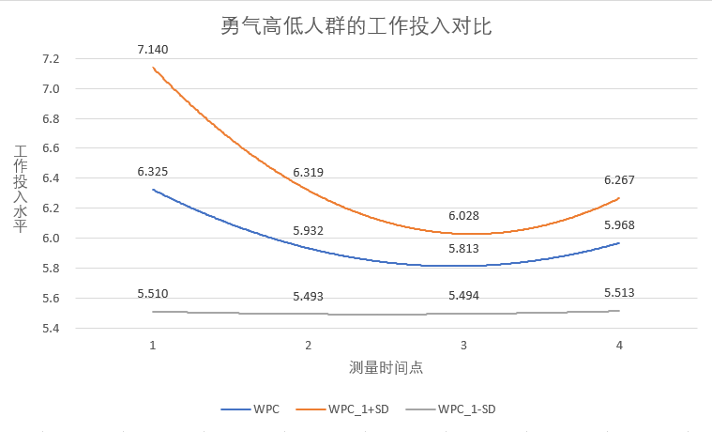

图5-6 勇气高低对工作投入的对比趋势图

从图中可以明显看出：职场勇气高的人群，工作投入的初始水平最高，下降的趋势最明显，整体的工作投入水平是明显高于另外两组的；而职场勇气低的人群，工作投入的初始水平最低，随时间变化的趋势不明显，在四个测量的时间段中都处于较低的水平。

职场勇气较低的新警察工作投入发展状况几乎没什么变化，原因可能是在于勇气较低的人群原本就对自己没什么太大，也更缺乏挑战精神，对待日常的工作也可能是抱着得过且过的“躺平”心态，所以工作投入的曲线变化并不明显。由此可得，假设3a成立。

**5.2.4 职场勇气对工作意义感变化的预测**

与前文验证假设3a的过程相同，先将职场勇气对照组的值（WPC）确定为为6.333，将高勇气人群的值（WPC+SD）定为7.296，低勇气人群的值（WPC-SD）则为5.370。接着在Mplus中构建预测模型，得出职场勇气对工作意义感截距、斜率和二次项的影响系数分别是0.622（*p* = .000）、-0.364（*p* = .002）和0.074（*p* = .049），可以从中看出职场勇气对于工作意义感变化的影响显著。模型如图5-7所示。

1.926*

2.156**

-0.021

-0.359

0.120

-0.161*

职场勇气

0.622**

0.074*

-0.364**

0.259*

0.453**

0.349**

0.141

截距(α)

斜率(β)

曲率(γ)研究背景、研究目的与意义

T1工作意义感理论基础

T2工作意义感

T3工作意义感文献综述

T4工作意义感

图5-7 新警职场勇气对工作意义感预测模型图

由方程5-4可知，工作意义感原始截距、斜率和二次项分别为6.120、-0.394及0.114。将影响系数依次赋值到上述三项中，计算高勇气人群的截距、斜率和二次项，结果如表5-8所示。

表5-8 高勇气和低勇气人群工作意义感截距、斜率和平方对比

|  |  |  |  |  |
| --- | --- | --- | --- | --- |
|  | 参数 | WPC-SD | WPC | WPC+SD |
| 平均值 | 截距 | 6.719 | 6.120 | 6.719 |
| 斜率 | -0.043 | -0.394 | -0.745 |
| 二次项 | 0.043 | 0.114 | 0.185 |

注：WPC-SD指的是低勇气人群；WPC指的是对照组人群；WPC+SD指的是高勇气人群。

由此得到高勇气和低勇气工作意义感方程（方程5-7、5-8）：

$Y_{mh}=6.719-0.745x+0.185x^{2}$ (5-7)

$Y_{ml}=5.521-0.043x+0.043x^{2}$ (5-8)

随后将1-4时间点依次代入方程5-7、5-8中，得出结果如下：高勇气人群工作意义感T1-T4取值为6.719、6.159、5.969、6.149；低勇气人群工作意义感T1-T4取值为5.521、5.521、5.607和5.779。由此得出勇气高低对工作意义感变化趋势对比图，如5-8所示。

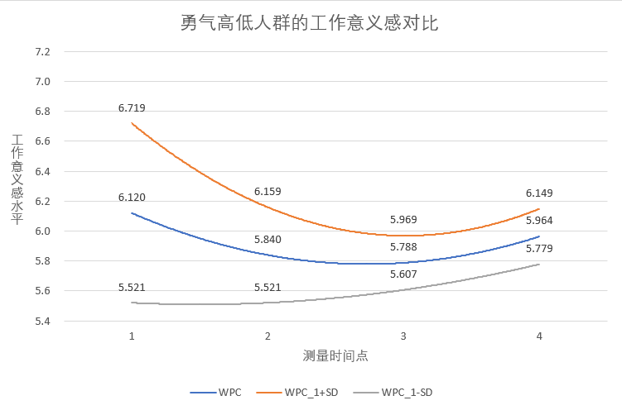

图5-8 勇气高低对工作意义感的对比趋势图

从图中可以明显看出：职场勇气较高的新警察，通常具备较高水平的初始工作意义感，随后将会经历更明显的下降，整体的工作意义感水平是都处于较高水平，超过其他两组警察；而职场勇气低的新警察，工作意义感的初始水平较低，随后会经历幅度较小的下降，之后出现了较为明显的上升趋势，但总体水平依然低于对照组和高勇气组。由此可得，假设3b成立。

职场勇气高的新警察工作意义感的表现同预想的差不多，但值得注意的是职场勇气低的新警察在后续出现了较为明显的上升。造成这种情况的原因可能是由于警察这份职业的特殊性，在日常事务中都是与民生紧密相关的，在工作过程中往往会比较容易感受到自己做的事情能够对社会和人民群众有所帮助，所以工作意义感的低谷期不会太长。此外，公安机关中可能也会经常开展思想教育学习培训，强化新警们的责任感和使命感，这也会使得新入职的警察能够更快感受到自己的工作是有意义的。

**6 结论与讨论**

**6.1 研究结论**

研究通过构建潜变量增长模型，探讨新警察工作投入和工作意义感随时间推移的发展轨迹，以及职场勇气对于前面两者的影响机制，从而探讨了职场勇气对新警察工作适应变化的影响，得出以下结论，如表6-1所示：

表6-1 研究假设验证结果汇总

|  |  |
| --- | --- |
| 研究假设 | 验证结果 |
| H1：新警察在入职一年内工作投入趋势大致呈现U型曲线变化，即先出现一个初始峰值，然后下降至一个低谷，触底后再呈现上升趋势。 | 支持 |
| H2：新警察在入职一年内工作意义感趋势大致呈现U型曲线变化，即先出现一个初始峰值，然后下降至一个低谷，触底后再呈现上升趋势。 | 支持 |
| H3a：职场勇气随着时间推移将促进新警察工作投入的趋势，即具备较高职场勇气的警察在入职时工作投入水平较高，随后会经历更大的波动，且整体水平会更高。 | 支持 |
| H3b：职场勇气随着时间推移将促进新警察工作意义感的趋势，即具备较高职场勇气的警察在入职时工作意义感水平较高，随后会经历更大的波动，且整体水平会更高。 | 支持 |
|  |  |

新警察工作投入呈现二次U型曲线发展趋势，先出现一个峰值，随后开始下降，到达一个低谷后开始反弹，且起始水平及发展速度均存在明显的个体差异；新警察工作意义感呈现二次U型曲线发展趋势，先出现一个峰值，随后开始下降，到达一个低谷后开始反弹，且起始水平及发展速度均存在明显的个体差异。

职场勇气能够预测新警察工作投入的变化，对其二次项、截距和斜率都有影响。高职场勇气的新警察工作投入初始水平较高，之后下降更快，后续的回升也更快，整体水平较高；低职场勇气的新警察工作投入整体水平都较低，且没有明显变化，一直处于低谷；职场勇气能够预测新警察工作意义感的变化，对其二次项、截距和斜率都影响显著。高职场勇气的新警察初始具备的工作意义感较高，之后经历更加明显的下降，随后的上升不太明显，但整体都处于较高水平；低职场勇气的新警察一开始的工作意义感较低，经历了较为缓慢的下降后，会迎来比较明显的上升。

**6.2 实践意义**

通过上述研究，我们发现新警察的工作适应会在入职初期呈现较高水平，随后会进入到一个“低谷”，后续在熟悉了工作任务后会慢慢开始回升，整体状态会出现一定的起伏。此外，还发现了职场勇气对于新警工作适应情况会有正向的帮助，职场勇气较高的人往往会有更高的工作适应水平。因此，我们根据研究结果，从新警个人以及警队两个视角提出相关的实践建议，从而帮助新警察能够顺利度过工作适应低谷，以更好的面貌投入警务工作中。

对于新警个人而言，首先是要在思想层面作出改变。第一，要对自己的职业和工作保持清醒认识。一方面，要意识到警察工作的复杂性和艰巨性，相比其他职业会面临更高的风险，甚至会有生命安全的威胁，工作适应过程中可能会更加艰难，但也是一个锤炼自我、促进成长的好机会；另一方面，人民警察是人民的公仆和忠诚的卫士，守护好人民、维护好社会秩序是他们的职责所在，因此需要用更高、更严格的标准要求自我，提升对于这份工作的使命感和意义感，增强对警队集体的责任感。第二，积极参与到思想教育活动中，用先进思想武装头脑、指导实践。坚定理想信念，树立正确积极的“三观”，通过学习先进思想来提升自己的精神力量，从而更有勇气面对后续的挑战。第三，新警察要时刻保持乐观向上的精神，提高对工作压力、现实与期望的冲突以及面对挫折的承受能力与心理调节能力，提升自我效能感，对自己抱有信心，要明白工作适应中的低估期只是暂时的、也是正常的，不要因此而丢失自信，要重新振作起来，继续投身事业当中。

而在行为层面，第一要不断进行学习，增强体能锻炼和技能训练，从而提高自己的技能水平和个人能力。新警在刚入职时，往往会担心自己能否胜任该岗位，能否圆满的完成各项任务。所以当你拥有足够的储备知识时，也就更有勇气、更加游刃有余地去面对新的挑战。第二，新警要积极采取主动社会化行为，主动关注工作任务相关信息，通过这种方式来减少社会化过程的不确定性，从而获得更好的任务掌握，增加对于角色行为的理解。具体而言，可以通过询问同事、带教师傅或领导、搜索以往案例材料以及观察等方式获得相关信息。

对于警队而言，首先要为新警察安排岗前培训。在未入职前就要向他们介绍警队的日常工作、训练安排等情况，介绍工作过程中可能遇到的风险，让他们明确自己的职责和任务，做好必要的心理准备，不要对工作抱有过高、不切实际的期望，减少工作后的落差感。也可以向新警介绍工作适应变化的模型，让他们认识到这是典型的反应，出现所谓的“风险期”并不意味着选择这份工作是一个错误的决定，也不需要对自己的能力和素养产生怀疑，由此来打消员工轻易换工作的念头，也能够鼓励他们尽快恢复自己的状态，安稳地度过低谷期。

其次，由于前文已经证明职场勇气对新警察工作适应存在正向影响，因此可以采用开展培训和发展性干预的方法，来培养组织中的行为勇气（Kilmann，Hara，& Strauss，2010）。具体而言，日常的训练可以包括实际模拟和演示警务活动中曾经发生或可能会发生的危机情况；又或者是教授处理危机的技能，如擒拿格斗、查稽战术、排爆技术、解救人质、反恐技能、谈判技巧、射击技能等[38]。通过开展模拟警情培训，增强他们在面临突发情况下的应急反应和实操能力，让新警逐渐熟悉应对流程，从而在需要勇敢工作行为的情况下更好地采取行动（Simola，2015）。

此外，也可以尝试将勇气融入与警队文化当中，于潜移默化之中影响新警的勇敢行为。有研究强调了勇气与价值观的一致性（Pury & Kowalski，2007），因此可以选择将“敢为人先”、“积极进取”等包含勇敢、突破含义的内容作为组织文化的一部分，在警队中进行宣扬，营造提倡职场勇气的良好氛围，将新警浸润在这种氛围中，从而激励他们自身的勇敢行为。

**6.3 研究局限**

首先，本次研究选择的是新警察作为被试对象，但工作经历很可能会对工作适应情况造成影响；而且警察相比其他职业在工作内容、员工职业素养等方面具备较高的特殊性；就算同样身为警察，不同警种的工作内容也不尽相同，很有可能会对研究结果有一定影响。因此，需要思考研究的结论能否扩散至其他职业以及已经拥有工作经历的人群。

其次，纵向设计研究历时较长，大多数情况下都会有被试在研究过程中离开。虽然在数据检验的过程中已经证明了中途退出的被试和留下来的被试之间并没有发现明显的差异，但无论如何，流失的被试情况依然是无从得知的，也就很难预计其后续的表现和感受会不会让最终结果同现有结论产生偏差，没有办法完全避免某些无关要素对研究的影响。

再者，在研究职场勇气对工作适应的预测效应时，并没有考虑到中介变量的作用，只是简单地认为职场勇气会影响工作投入和工作意义感的初始水平和变化趋势，存在一定的漏洞，后续研究可以观察哪些变量可以作为其中的中介给予影响。

另外，文中只选择了职场勇气作为预测的自变量，而这仅仅是从员工个体层面去考虑的，不够丰富和全面。因为其实还有很多因素，例如领导者的特质、或者是组织层面的要素，也是可能影响新进员工工作适应发展情况的。

最后，在选择工作适应测量变量时，工作投入和工作意义感都是通过自我评价的方式进行报告，虽然在测试前已经给予警告，但难免会有被试出现“伪装好”行为，造成结果的不客观性。

**6.4 研究展望**

对于新员工工作适应问题，我国相关的研究还不是特别丰富，存在着不少局限性，依然有很大的探索和开发的空间。所以，之后的研究可以从以下几个方面进行考虑和改进：

第一，后续研究可以通过对比警察与其他职业的差异，研究其工作的特殊性是否会影响工作适应情况。例如职场勇气这一变量，由于警察这个群体常常需要在最危险的关头冲锋在前，职业生涯中往往面临很多挑战和风险，所以相比于其他职业可能会表现出更高的职场勇气。同时，由于勇气是作为警察很需要的一个特质，所以相比其他职业，有可能新警察职场勇气对工作适应的影响会更强烈。另外，最好能获得研究警察的警种信息，控制这一变量对研究结果的影响。

第二，还可以将已经具备工作经历的员工与刚毕业初入职场的新人工作适应的发展模式进行比较，从而能够更好地分析原有的工作经历对员工进入一个新组织时可能造成的影响。相比于换工作的人，制度化社会化策略对刚毕业的学生影响更显著。同时，新员工的主动社会化行为以及他们的工作种类会在组织社会化策略与其工作适应情况中共同产生调节作用 [48]；

第三，由于纵向数据的研究总是会出现样本流失的情况，而潜变量增长模型的应用又需要较大的样本量进行支撑。所以，为了减少由于样本流失而带来的不良影响，在今后的研究中可以选择追踪样本量充足的群体，尽量增加被试数量，甚至可以采取措施多次催交等方式，将流失数据减小到最少，尽可能控制无关影响因素，从而保证数据分析及结果的准确性；

第四，自我效能感或许可以成为职场勇气对于新员工工作适应的一个中介变量。职场勇气作为一种积极情绪，能够促进自我效能感的提升；而自我效能感又是工作适应的一个重要前因变量，因此猜测自我效能感可能会是两者之间的中介变量。

第五，除了员工个体层面的变量以外，还可以在往后的研究中加入领导的特质如安全基地型领导、领导者不同的风格（如变革型领导、家长式领导及服务型领导等）作为变量进行研究。此外，严格管理和仁慈管理的领导方式会让员工工作满意度提升，但如果领导存在不道德的品质，就会降低员工的工作满意度 [37]，从而反映对工作适应的影响。组织层面的变量，如团队的氛围、凝聚力及团队情商等也可以作为研究的自变量，观察具体是如何影响工作适应情况的，使这方面的研究更加全面丰富；

第六，对于工作适应变量的测量，为了避免员工会做出“伪装好”行为，不能得知真实的情况，可以通过领导评价、同事互评等方式进行报告，例如工作投入变量就可以通过领导根据新员工日常的行为进行打分来衡量，从自评和他评两个角度出发，进一步保证测量的客观性和真实性，尽可能减少因为自我报告而产生虚假作弊的现象。

**致谢**

首先，非常感谢我的导师郑璐在论文的撰写中对我的帮助，从研究内容的确定、到参考文献的选择、再到整篇论文的撰写，都非常耐心地解答我的疑惑，提出了很多宝贵的建议，让我的论文能够进一步得到完善。在我因为家里有事儿没能返校期间，也积极督促我的论文进度，并通过每周定时开设网上会议的方式来指导我们，论文的完成离不开她的悉心帮助。

其次，想要感谢董毓格学姐的帮助，一步一步、手把手地教会了我纵向数据的处理办法，遇到问题时也积极地跟我一起讨论。在我心情焦虑的时候也会及时地安慰我，给予我鼓励，让我深受感动。

另外，要谢谢我的朋友侯璐、丁扬、何晓苗还有覃彦菱。她们时时记挂着不在学校的我，一直跟我保持联系，分享些趣事给我，让我收获了很多快乐。还要谢谢同组的雷洁同学，在论文中期检查时帮我递交材料、找老师签字，实在是多有麻烦。还多次与我一起探讨数据处理的方法，给了我很多的启发。班长吴煦卿也对我多有照顾，这么多年的小组作业能跟你一起做真的是太幸运了。

最后，非常感谢我的爸爸、妈妈、外婆还有小姨。他们将最多的爱给到了我，也教会了我很多，让我在幸福与快乐中得以成长。谢谢你们。爱你们。

韩海韵

2022年5月23日

**参考文献**

[1] Boswell, W. R., Shipp, A. J., Payne, S. C., & Culbertson, S. S. (2009). Changes in Newcomer Job Satisfaction Over Time: Examining the Pattern of Honeymoons and Hangovers. *Journal of Applied Psychology*, *94*(4), 844-858.

[2] Song, Y. F., Liu, Y. H., Shi, J.Q., & Wang, M. (2017). Use of Proactive Socialization Tactics and Socialization Outcomes: A Latent Growth Modeling Approach to Understanding Newcomer Socialization Process. *Academy of Management Discoveries*, *3*(1), 42-63.

[3] Schaufeli, W. B., Bakker, A. B., & Salanova, M. (2006). The measurement of work engagement with a short questionnaire a cross-national study. *Educational & Psychological Measurement*, *66*(4), 701-716.

[4] Steger, M. F., Dik, B. J., & Duffy, R. D. (2012). Measuring meaningful work: The Work and Meaning Inventory (WAMI). *Journal of Career Assessment*, *20*(3), 322–337.

[5] Schaufeli, W. B., Salanova, M., Gonzalez-Romá, V., & Bakker, A. B. (2002). The measurement of engagement and burnout: A confirmative analytic approach. *Journal of Happiness Studies*, *3*, 71-92.

[6] Bolster, C. F. (1996). An Exploration of The Relationship between Acts of Courage and The Development of Personal Empowerment. Case Western Reserve Unniversity.

[7] Tkachenko, O., Quast, L. N., Jang, S. B., & Song, W. (2018). Courage in the workplace: The effects of organizational level and gender on the relationship between behavioral courage and job performance. *Journal of Management & Organization*, *26*(5), 899-915.

[8] Detert, J. R., & Bruno, E. A. (2017). Workplace Courage: Review, Synthesis, and Future Agenda for a Complex Construct. *Academy of Management Annals*, *11*(2), 593-639.

[9] Nortonm P. J., & Weiss, B. J. (2009). The Role of Courage on Behavioral Approach in a Fear-Eliciting Situation: A Proof-of-Concept Pilot Study. *Journal of Anxiety Disorders*, *23*(2), 212-217.

[10] Luthans, F., Luthans, K. W., & Luthans, B. C. (2004). Positive psychological capital: beyond human and social capital. *Business Horizons*, *47*(1), 45-50.

[11] Luthans, F., Avolio, B. J., Walumbwa, F. O., & Li, W. X. (2005). The Psychological Capital of Chinese Workers: Exploring the Relationship with Performance. *Management and Organization Review*, *1*(2), 249-271.

[12] Amornpipat, I. (2019). The Relationship Between Positive Psychological Capital and Job Burnout: A Study of Thai Airways International Flight Attendants. *Psychology Research*, *9*(5), 189-196.

[13] Dan, X., Zhang, Q. M., Shi, J. J., Xu, S. H., Liu, J. Y., Liu, Y. H., & Ma, H. W. (2018). Improving job satisfaction of Chinese nurses: the positive effects of structural empowerment and psychological capital. *TMR Integrative Nursing*, *4*, 169-177.

[14] Peterson, S. J., Luthans, F., Avolio, B. J., Walumbwa, F. O., & Zhang, Z. (2011). Psychological Capital and Employee Performance: A Latent Growth Modeling Approach. *Personnel Psychology*, *64*(2), 427-450.

[15] Louis, M. R. (1980). Surprise and sense making：What newcomers experience in entering unfamiliar organizational settings. *Administrative Science Quarterly*, *25*, 226-25l.

[16] Feldman, D. C. (1976). A contingency theory of socialization. *Administrative Sciences Quarterly*, *21*, 433-452.

[17] Miller, V. D., & Jablin, F. M. (1991). Information seeking during organizational entry: Influences, tactics, and a model of the process. *Academy of Management Review*, *16*, 92-120.

[18] Saks, A. M., & Ashforth, B. E. (1997). Organizational Socialization：Making Sense of the Past and Present as a Prologue for the Future. *Journal of Vocational Behavior*, *51*(2), 234-279.

[19] Saks, A. M., & Gruman, J. A. (2011). Getting Newcomers on Broad：A Review of Socialization Practices and Introduction to Socialization Resources Theory. *The Oxford Handbook of Organizational Socialization*, 27-55.

[20] Bauer, T. N., Bodner, T., Erdogan, B., Truxillo, D. M., & Tucker, J. S. (2007). Newcomer Adjustment During Organizational Socialization: A Meta-Analytic Review of Antecedents, Outcomes, and Methods. *Journal of Applied Psychology*, *92*(3), 707-21.

[21] Fredrickson, B. L. (1998). What Good Are Positive Emotions?. *Review of General Psychology*, *2*(3), 300-319.

[22] 牟蕾.我国中小组织新员工工作适应管理研究[D].江苏大学,2010.

[23] 赵茜.新员工组织社会化策略对工作绩效的影响研究——新员工组织社会化策略对工作绩效的影响研究[D].北京理工大学,2016.

[24] 李丹阳.组织支持感对新员工工作适应的影响——以自我生涯管理为中介[J].中国管理信息化,2018,21(07):95-96.

[25] 姚琦,马华维,李强.对新员工入职期望变化的一项纵向研究[J].心理学报,2007,(06):1122-1130.

[26] 张扬蕾.组织社会化策略对新员工工作适应性的影响——基于S公司的案例研究[D].河南工业大学,2020.

[27] 谭亚莉,廖建桥,周二华.组织新雇员工作适应发展的纵向研究:SOF-LGM建模[J].工业工程与管理,2006(05):9-13.

[28] 赵亦天.组织支持感与员工工作投入的关系研究：调节定向作为调节变量[D].云南财经大学,2021.

[29] 张晓伟.积极情绪“拓展——建构”理论对心理健康教育的启示[J].赤峰学院学报（自然科学版）,2013,29(7):132-133.

[30] 高正亮,童辉杰.积极情绪的作用：拓展-建构理论[J].中国健康心理学杂志,2010,18(2):246-249.

[31] 高华.基于积极情绪“拓展-建构”理论的警察心理行为训练[J].公安教育,2012,2:25-27.

[32] 荆全忠,张文倩.IT业员工心理资本、工作倦怠和工作绩效关系的实证研究[J].人力资源管理,2014,11:215-218.

[33] 王明辉,凌文辁.员工组织社会化研究的概况[J].心理科学进展,2006,5:722-728.

[34] 刘红云,孟庆茂.纵向数据分析方法[J].心理科学进展,2003,11(5):586-592.

[35] 宋秋月, 伍亚舟. 纵向数据潜变量增长曲线模型及其在Mplus中的实现[J].中华流行病学杂志,2017,38(8):1132-1135.

[36] 李丽霞,郜艳晖,张敏,张岩波. 潜变量增长曲线模型及其应用[J].中国卫生统计,2012,29(5):713-716.

[37] 刘平青,王雪,刘冉,魏霞.领导风格对工作满意度的影响机理研究——以员工关系为中介变量[J].中国管理科学,2013,21(S1):75-80.

[38] 王志红.论新时期警察的勇敢品质[J].法制博览(中旬刊),2014(12):315-316.

[39] 刘婕,李军.新时代企业增强员工工作意义感的路径研究[J].中外企业文化,2022(02):59-61.

[40] 柯江林,孙健敏,李永瑞.心理资本:本土量表的开发及中西比较[J].心理学报,2009,41(09):875-888.

[41] 计琼玉,张杨,弓箭.护士的心理资本对工作绩效及职业生涯成功影响的研究[J].护理研究,2012,26(25):2326-2328.

[42] 赵恒亦.本土心理资本量表在基层民警中的应用研究[D].湖南师范大学,2015.

[43] 吴祥山,李辉.本土视角下警察心理资本对工作绩效的影响机理——兼论职业使命感的调节作用[J].云南警官学院学报,2022(01):88-97.

[44] 刘凤英,牟蕾.谈如何提升企业新员工的工作适应性[J].商业时代,2010(11):74-75.

[45] 许洁,胡俊杰.新时期警察职业压力缓解探析[J].江苏警官学院学报,2021,36(06):84-88.

[46] 杨淑霞,王传波.浅析警察职业倦怠[J].湖南公安高等专科学校学报,2008(05):56-58+95.

[47] 陈菲.浅议人民警察核心价值观的内涵和培育途径[J].品牌(下半月),2012(04):75-76.

[48]何辉,黄月.组织社会化策略与新员工工作适应研究[J].管理学报,2015,12(10):1457-1464.

[49] 谭亚莉.企业新进员工工作适应的发展模式研究[D].华中科技大学,2005.

[50] 颜鸾广.基层公安新警工作适应研究[D].中国人民公安大学,2021.

**附录**

**1. 工作投入问卷**

请根据你在工作中的行为，判断下列描述与你的一致程度。

|  |  |  |  |  |  |  |
| --- | --- | --- | --- | --- | --- | --- |
| …1… | …2… | …3… | …4… | …5… | …6… | …7… |
| **非常不同意** | **不同意** | **有些不同意** | **不置可否** | **有些同意** | **同意** | **非常同意** |

1.在工作中，我感觉到充满精力（at my work, I feel bursting with energy）。

2.我对我的工作充满热情(I am enthusiastic about my job)。

3.当我工作时，我沉浸其中（I get carried away when I’m working）。

**2. 工作意义感问卷**

请根据你在工作中的行为，判断下列描述与你的一致程度。

|  |  |  |  |  |  |  |
| --- | --- | --- | --- | --- | --- | --- |
| …1… | …2… | …3… | …4… | …5… | …6… | …7… |
| **非常不同意** | **不同意** | **有些不同意** | **不置可否** | **有些同意** | **同意** | **非常同意** |

1. 我有一份有意义的职业。

2. 我觉得我的工作有助于我的个人成长。

3. 我的工作对世界真的没什么影响。

4.我明白我的工作如何造就我生活的意义。

5.我很清楚什么使我的工作有意义。

6.我知道我的工作对世界产生了积极的影响。

7.我的工作帮助我更好地了解自己。

8.我有一份令我满意的工作。

9.我的工作帮助我理解周围的世界。

**3. 职场勇气问卷**

请仔细阅读下列陈述，判断你对每个陈述的赞同程度，并将你的选择填写在每个陈述前面的横线上。

|  |  |  |  |  |  |  |
| --- | --- | --- | --- | --- | --- | --- |
| …1… | …2… | …3… | …4… | …5… | …6… | …7… |
| **非常不同意** | **不同意** | **有些不同意** | **不置可否** | **有些同意** | **同意** | **非常同意** |

1.在执行工作任务时，我在行动上很勇敢。

2.同事们都说我是个勇敢的人。

3.我在执行工作任务时，很有勇气。



**本科生毕业设计（论文）任务书**

题 目 **职场勇气对新警察工作适应影响的追踪研究**

（任务起止日期：2021 年 11 月 2 日～2022 年 6 月5日）

|  |  |
| --- | --- |
| 院 系 | **管理学院** |
| 专业班级 | **工商管理1801班** |
| 姓 名 | **韩海韵** |
| 学 号 | **U201815931** |
| 指导教师 | **郑璐** |

教研室（系、所）负责人 2021 年 10 月 28 日审查

院（系）负责人 2021年 11 月 2 日批准

|  |
| --- |
| 课题内容：  此次课题研究主题是职场勇气对新警察工作适应影响的追踪研究（A longitudinal study on the influence of workplace courage on work adjustment of new police），主要研究新警察在入职一年内工作适应情况，观察工作投入及工作意义感变量是否会随着入职时间推移而发生变化，在何种条件下发生变化及变化的趋势或规律，期望能从中发现曲线关系。同时，猜测职场勇气能够预测新警察工作投入及工作意义感的变化，对其二次项、截距和斜率都有影响，即具备较高职场勇气的警察在入职时工作投入、工作意义感水平较高，随后会经历更大的波动，且整体水平会更高。 |
| 课题任务要求：  本次课题主要研究新警察工作适应情况的纵向分析，通过课题研究，锻炼数据整理及分析能力，增加对相关知识系统性的理解，同时根据研究结果，尝试将从课堂上收获的知识和技能应用到实践中，解决现实问题。通过本次课题研究，能够对工作适应相关理论进行丰富和补充，刻画出测量变量的变化规律，找出工作投入和工作意义感的两条U型曲线。同时，发现职场勇气对工作投入和工作意义感的具体预测作用，为研究新警察工作适应情况提供指导建议。 |
| 主要参考文献（由指导教师选定）  [1] Boswell, W. R., Shipp, A. J., Payne, S. C., & Culbertson, S. S. (2009). Changes in Newcomer Job Satisfaction Over Time: Examining the Pattern of Honeymoons and Hangovers. *Journal of Applied Psychology*, *94*(4), 844-858.  [2] Song, Y. F., Liu, Y. H., Shi, J.Q., & Wang, M. (2017). Use of Proactive Socialization Tactics and Socialization Outcomes: A Latent Growth Modeling Approach to Understanding Newcomer Socialization Process. *Academy of Management Discoveries*, *3*(1), 42-63.  [3] Wang, D. N., Hom, P. W., & Allen, D. G. (2017). Coping with newcomer “Hangover”: How socialization tactics affect declining job satisfaction during early employment. *Journal of Vocational Behavior*, *100*, 196-210. |
| 同组设计者  无 |
| 指导教师签名：  年 月 日 |